Documento de Diseño de Interfaces

Proyecto: CookBooks
Revisión 0.1

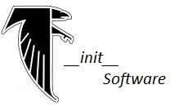 |  | Junio 2014

Sobre este documento:

En el presente se detallan las interfaces con las que interactuará el usuario de la aplicación desarrollada para la realización de pedidos de libros de cocina y la administración de los mismos.

.
Ficha del documento

Fecha | Revisión | Autor | Cambio | Verificado.
23/06/2014 | 0.1 | Francisco Morales | Primera redaccion

23/06/2014 | 0.2 | Francisco Morales | Primera revision
25/06/2014 | 0.3 | Francisco Morales | Segunda revision

Documento validado por las partes en fecha:

Por el cliente | Por la empresa suministradora
Aclaración | Aclaración

Contenido
Contenido 4
1 Diseño de Interfaces 5
1.1 Tipo de interfaz a utilizar 5
1.2 Tratamiento de errores. 5
1.3 Manejo de prevención de errores. 5
1.4 Generación de ayudas 5
1.5 Definición de atajos. 5
1.6 Manejo de salidas 5
2 Prototipo de Interface 5
2.1 Pantalla principal 5
2.2 Pantalla de búsqueda y resultados 5
2.3 Pantalla compra 5
2.4 Pantalla Alta 5

Diseño de Interfaces

Tipo de interfaz a utilizar
Debido a las necesidades de implementar la aplicación en una pagina web se decidió por implementar una interfaz del tipo ‘Interfaz grafica de usuario’, lo que nos va a permitir guiar a los usuarios, tanto al administrador del negocio como a los posibles compradores, de manera sencilla e intuitiva.

Tratamiento de errores.
Los errores se van a manejar con pantallas de alerta (pop-up) que intentaran ser lo mas descriptivas posibles sobre el error que ocurrió y de ser posible deben presentar una posible solución al mismo. Por ejemplo en el acto de dar de alta a un autor, si se ingresa un numero en el campo encargado de recibir el nombre del autor se indicara que solo se permiten letras en este campo y se le preguntara al usuario si esta de acuerdo con guardar el autor con ese nombre, de ser positiva la respuesta se guardara el registro, caso contrario no se realizara la transacción.

Manejo de prevención de errores.

Los errores, o cuestiones que en un futuro puedan ocasionar complicaciones o errores, serán manejados en su mayoría con advertencias antes de realizar cambios o dar de alta sobre registros, eventualmente si entendemos que en un futuro puede haber una complicación presentaremos la advertencia y permitiremos continuar o no con la transacción, en el caso de haber un error que no nos da ese margen lo informaremos con una ventana de alerta en donde informaremos el tipo de error y siempre tratando de ser lo mas descriptivo posible para que el usuario pueda resolverlo sin tener que consultar por soporte técnico.

Generación de ayudas
Como surgió de las entrevistas con el cliente se dará un soporte presencial al administrador del sistema siempre que el cliente lo solicite y con un costo preestablecido por consulta. En cuanto a la parte de los posibles compradores, el sistema presentará en una sección un apartado para enviar mails informando de posibles fallas a nuestro equipo técnico que deberá dar respuesta a los inconvenientes en no más de dos días desde que surgió el inconveniente.
Sumado a esto y en modo de complementación se presentara una documentación escrita del software para su uso en los casos de uso más críticos.

Definición de atajos.

Siempre se podrá salir del sistema presionando la tecla Alt y a su vez F4, es decir cerrando el navegador o con atajos que habrá en cada uno de las pantallas, los mismos serán cruces rojas en la parte superior.

Manejo de salidas
Cualquier usuario podrá en cualquier momento que lo desee salir del sistema, lo hará presionando conjuntamente las teclas ALT+F4 como se dijo antes o presionando la cruz roja que aparecerá sobre cada ventana del sistema en la parte superior derecha.
En cuanto a la salidas por errores, se trataran de evitar a toda costa con el manejo de carteles de alerta como se menciono previamente, pero en el caso de que hubiera salidas inesperadas o repetitivas sobre una misma transacción se deberá avisar a nuestro equipo dedicado al soporte técnico para que se trate de solucionar lo más pronto posible.

Prototipo de Interface

Pantalla principal

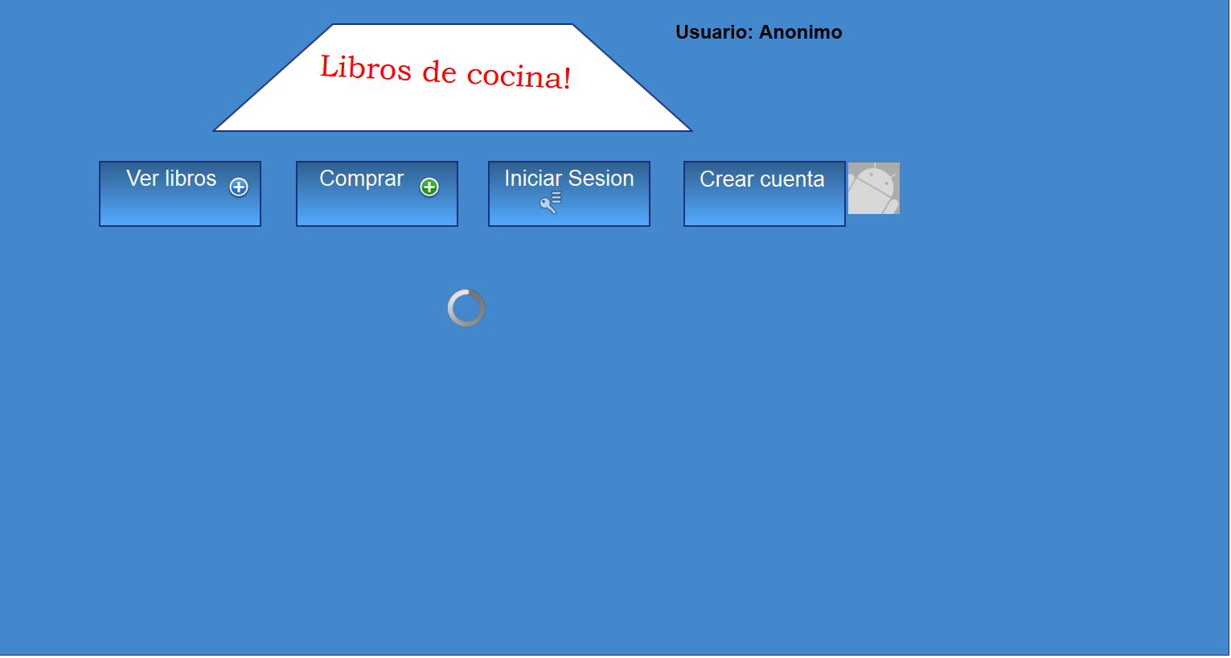

Pantalla de búsqueda y resultados
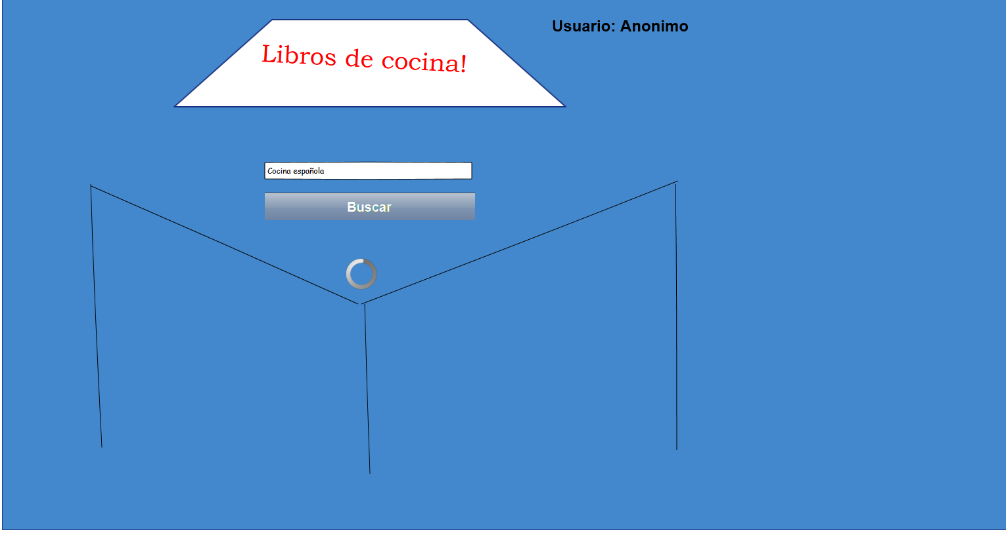

Pantalla compra
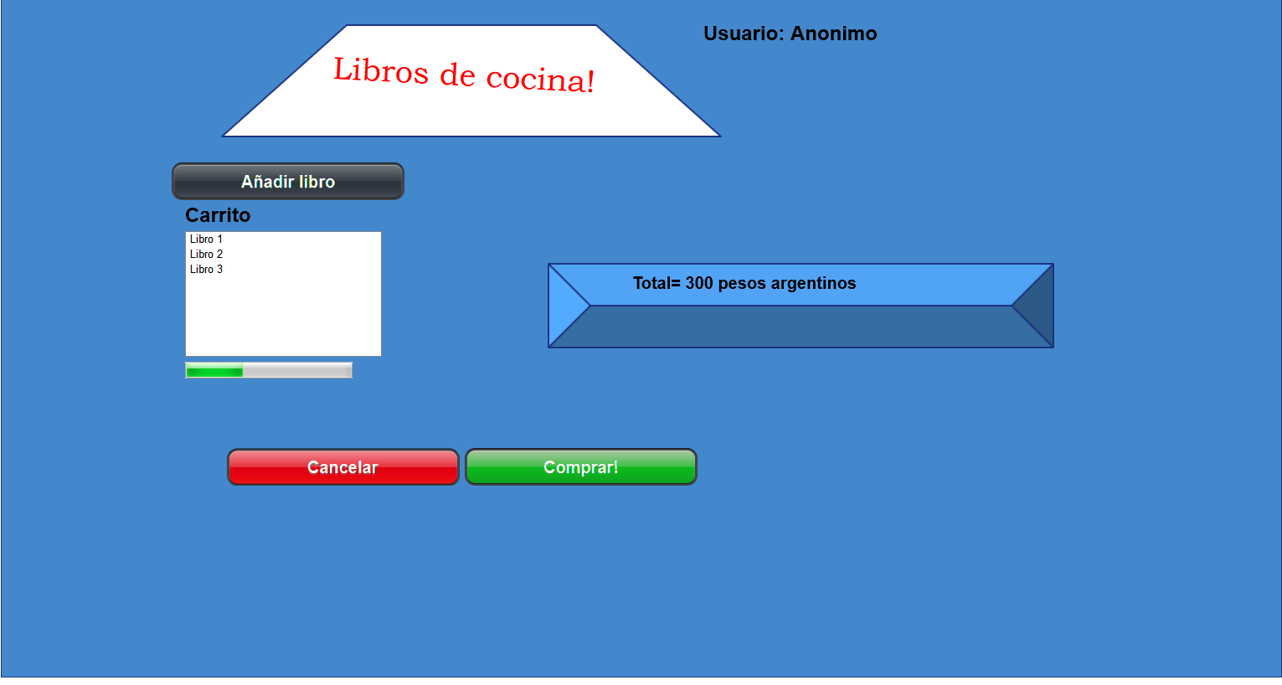

Pantalla Alta

